Môn: Tiếng Việt ; Lớp 3
Tên bài học: TRÌNH TỰ KỂ SỰ VIỆC. DẤU HAI CHẤM
Tiết: 6
Thời gian dạy: 12 tháng 9 năm 2024

I. YÊU CẦU CẦN ĐẠT:
- Nhận biết cách sắp xếp ý theo trình tự thời gian.
- Nhận biết tác dụng của dấu hai chấm; bước đầu biết sử dụng dấu hai chấm báo hiệu phần giải thích, liệt kê.
- Biết đất nước, yêu biển đảo Việt Nam.
- Biết yêu quý bạn bè qua bài đọc.
II. ĐỒ DÙNG DẠY HỌC
1/ GV: SGK, tranh minh họa, bảng phụ.
2/ HS: sgk, vở.

III. HOẠT ĐỘNG DẠY HỌC
Hoạt động của giáo viên | Hoạt động của học sinh | HĐBT
1. Hoạt động mở đầu(3’)
- Cho cả lớp hát 1 bài hát  - GV dẫn dắt vào bài mới | - Cả lớp hát  - HS lắng nghe
2. Hoạt động luyện tập – thực hành(30’)
Hoạt động 1: Trình tự kể sự việc  - GV yêu cầu HS đọc đề bài bài tập 1  - GV giao nhiệm vụ làm việc chung cả lớp  - GV mời đại diện nhóm trình bày.  * Các sự việc trong buổi lễ chào cờ được kể theo trình tự nào? Chọn ý đúng  a) Việc diễn ra trước kể trước, việc diễn ra sau, kể sau (theo thời gian).  b) Kể lần lượt các hoạt động ở sân trường, trong lớp học (theo không gian)  c) Kể lần lượt hoạt động của các khối lớp 1,2,3,4,5 (theo khối lớp)  - GV nhận xét tuyên dương.  Hoạt động 2: Dấu hai chấm  * Dấu hai chấm trong các câu sau được dùng làm gì? Ghép đúng:  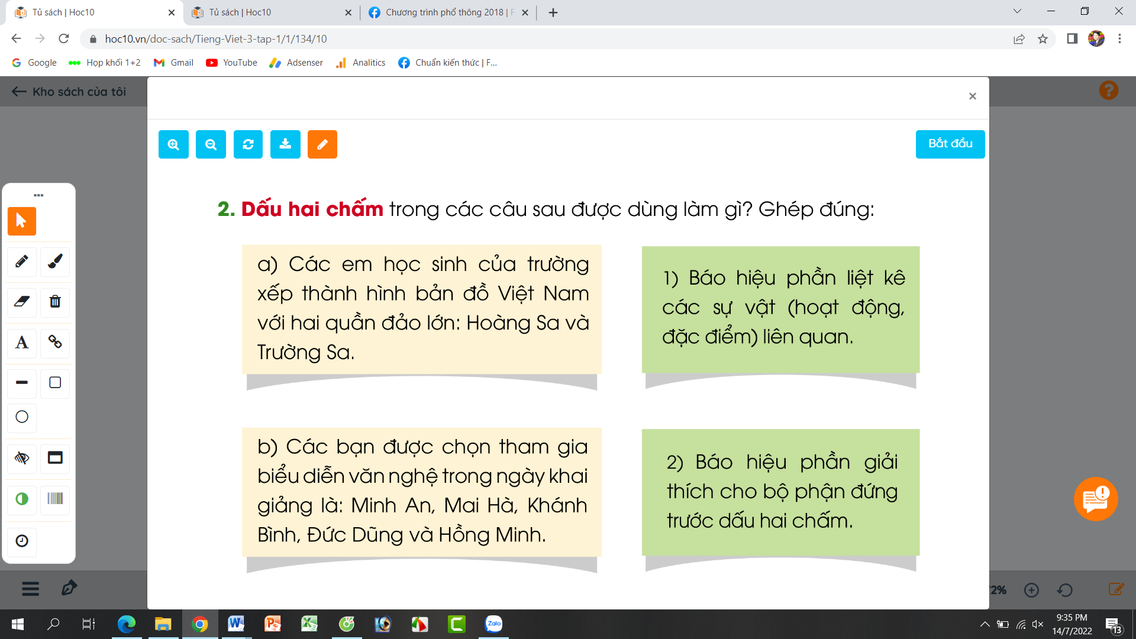  - GV yêu cầu HS đọc đề bài.  - GV giao nhiệm vụ làm việc nhóm 2  - GV mời HS trình bày.  - GV mời HS khác nhận xét.  - GV nhận xét tuyên dương  * Em cần thêm dấu hai chấm vào chỗ nào trong mỗi câu sau?  a) Học sinh toàn trường mặc áo màu cờ Tổ quốc, chuẩn bị cho một sự kiện lớn trong lễ khai giảng xếp thành hình bản đồ Việt Nam.  b) Vì mới thành lập, trường tiểu học Kim Đồng chỉ có 4 khối lớp khối 1, khối 2, khối 3 và khối 4.  - GV yêu cầu HS đọc đề bài.  - GV giao nhiệm vụ làm việc nhóm 4  - GV mời HS trình bày.  a) Học sinh toàn trường mặc áo màu cờ Tổ quốc, chuẩn bị cho một sự kiện lớn trong lễ khai giảng: xếp thành hình bản đồ Việt Nam.  b) Vì mới thành lập, trường tiểu học Kim Đồng chỉ có 4 khối lớp: khối 1, khối 2, khối 3 và khối 4.  - GV mời HS khác nhận xét.  - GV nhận xét tuyên dương | - 1-2 HS đọc yêu cầu bài.  - HS làm việc chung cả lớp, suy nghĩ và trả lời câu hỏi:  - 1-2 HS đọc yêu cầu bài.  - HS làm việc nhóm 2, thảo luận và ghép đúng các ý với nhau.  - Một số HS trình bày theo kết quả của mình:  1 b  2 a  - Các nhóm nhận xét.  - 1-2 HS đọc yêu cầu bài.  - HS làm việc nhóm 4, thảo luận và đưa ra kết quả đạt dấu hai chấm vào 2 câu trên.  - Các nhóm nhận xét | -Em Đạt nêu được trình tự kể sự việc.  -Em Thành Duy thực hiện bài tập A.
4. Hoạt động vận dụng, trải nghiệm(5’)
- GV tổ chức vận dụng để củng cố kiến thức và vận dụng bài học vào tực tiễn cho học sinh.  + Cho HS quan sát video cảnh xếp hình bản đồ Việt Nam của một số trường, tổ chức,....  + GV cùng trao đổi với HS về cách xếp hình, nét đẹp, về tình yêu đất nước, biển đảo Việt Nam,...  *Củng cố, dặn dò(2’)  - Nhận xét, tuyên dương  - Nhận xét tiết học, dặt dò bài về nhà. | - HS tham gia để vận dụng kiến thức đã học vào thực tiễn.  - HS quan sát video.  + Trả lời các câu hỏi.  - Lắng nghe, rút kinh nghiệm.
IV/ ĐIỀU CHỈNH SAU

